Dirección Xeral de Educación, Formación Profesional e Innovación Educativa
Material para
a formación profesional inicial
A01. Descrición e representación gráfica do modelo Entidade-Relación
Familia profesional | IFC | Informática e comunicacións
Ciclo formativo | CSIFC01 | Administración de sistemas informáticos e redes
Grao |  | Superior
Módulo profesional | MP0372 | Xestión de bases de datos
Unidade didáctica | UD02 | Modelo Entidade-Relación (ER)
Actividade | A01 | Descrición e representación gráfica do modelo Entidade-Relación
Autores |  | Alberto Barreira Valín  María del Carmen Fernández Lameiro  Andrés del Río Rodríguez
Nome do arquivo |  | CSIFC01_MP0372_V000201_UD02_A01_DescricionMER.docx
© 2016 Xunta de Galicia.
Consellería de Cultura, Educación e Ordenación Universitaria.

Este traballo foi realizado durante unha licenza de formación retribuída pola Consellería de Cultura, Educación e Ordenación Universitaria e ten licenza CreativeCommons BY-NC-SA (recoñecemento - non comercial - compartir igual). Para ver unha copia desta licenza, visitar a ligazón http://creativecommons.org/licenses/by-nc-sa/3.0/es/.

Índice
1. Tarefas 4
1.1.1 Tarefa 1. Resolver cuestións sobre deseño de bases de datos 4
Enunciado 4
1.1.2 Tarefa 2. Identificar entidades 5
Enunciado 5
1.1.3 Tarefa 3. Interpretar relacións 5
Enunciado 5
1.1.4 Tarefa 4. Interpretar unha relación reflexiva 6
Enunciado 6
1.1.5 Tarefa 5. Interpretar tipos de correspondencia binaria 6
Enunciado 6
1.1.6 Tarefa 6. Identificar atributos opcionais e obrigatorios 7
Enunciado 7
Solución ¡Error! Marcador no definido.
1.1.7 Tarefa 7. Identificar atributos multivaluados 7
Enunciado 7
1.1.8 Tarefa 8. Identificar atributos derivados 7
Enunciado 7
1.1.9 Tarefa 9. Clasificar atributos de entidades 7
Enunciado 7
1.1.10 Tarefa 10. Resolver cuestións sobre elementos dos diagramas Entidade-Relación 7
Enunciado 7
1.1.11 Tarefa 11. Interpretar diagramas Entidade-Relación (MER) 8
Enunciado 8

- Tarefas
As tarefas propostas son as seguintes:
- Tarefa 1. Resolver cuestións sobre deseño de bases de datos.
- Tarefa 2. Identificar entidades.
- Tarefa 3. Interpretar relacións.
- Tarefa 4. Interpretar unha relación reflexiva.
- Tarefa 5. Interpretar tipos de correspondencia binaria.
- Tarefa 6. Identificar atributos opcionais e obrigatorios.
- Tarefa 7. Identificar atributos multivaluados.
- Tarefa 8. Identificar atributos derivados.
- Tarefa 9. Clasificar atributos de entidades.
- Tarefa 10. Resolver cuestións sobre elementos dos diagramas Entidade-Relación.
- Tarefa 11. Interpretar diagramas Entidade-Relación (MER).
    - Tarefa 1. Resolver cuestións sobre deseño de bases de datos
Enunciado
- Tarefa 1.1.Marca cunha x a resposta ou respostas correctas para a seguinte cuestión.
Os modelos de datos conceptuais:
- Soen estar implementados nos SXBD (sistemas xestores de bases de datos)
- Dependen do SXBD
- Teñen unha alta capacidade de descrición semántica
- Son os máis próximos a máquina
- Ningunha das anteriores é correcta
- Tarefa 1.2. Xustificar o emprego dun modelo de datos conceptual.
- Tarefa 1.3. Modificar o seguinte gráfico correspondente ás fases de deseño e esquemas resultantes para que sexa correcto.
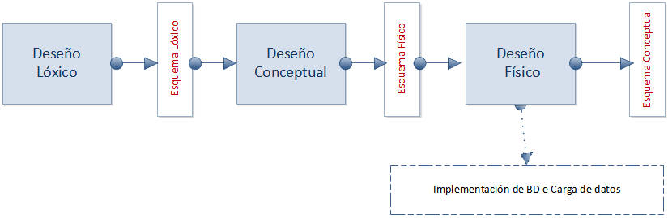
- Tarefa 1.4. Marque cunha x as afirmacións correctas e xustifique a resposta en calquera caso.
- Un modelo é o resultado de aplicar un esquema a unha parte do mundo real que denominamos Universo do Discurso.
- Un modelo lóxico ten un nivel de abstracción maior que un modelo conceptual.
- Na etapa de Deseño Conceptual obtense o esquema interno que é o máis próximo ao usuario.
- Na etapa de Deseño Conceptual non é aconsellable ter consideracións sobre o SXBD en que se vai a implementar a BD.
- Tarefa 1.5. Relacione os termos colocados na primeira columna coas fases: Deseño Conceptual, Deseño Lóxico, ou Deseño Físico, que deberá de escribir na segunda columna.
Enunciado ou termo | Fase
- Normalización.
- Entidade.
- Reresentación normalizada apoiada nun modelo de datos.
- Relación entre entidades.
- Percepción, identificación e descrición dos fenómenos do mundo real.
- Restricións semanticas.
- Linguaxe de creación de bases de datos.
- Mundo real.
- Regras de transformación do MER ao modelo relacional.
- SQL/DDL.
    - Tarefa 2. Identificar entidades
Enunciado
Determinar polo menos tres tipos de entidades, atendendo a cada un dos seguintes contextos de sistemas:
Torneo de xadrez: Jugador ,Movimiento ,NumeroMesa
Axencia de viaxes: Cliente, Destino,Importe
Servizo técnico de reparación de hardware informático:Dispositivo,Fallo,Importe
    - Tarefa 3. Interpretar relacións
Enunciado
Interpretar os seguintes esquemas conceptuais MER nos que existen máis dunha relación entre dous entidades; cada relación recolle unha semántica distinta.
- Tarefa 3.1
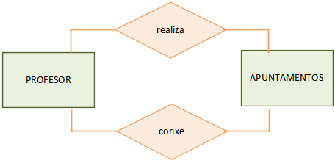
El profesor realiza apuntes y los apuntes los corrigen el o los profesores
- Tarefa 3.2
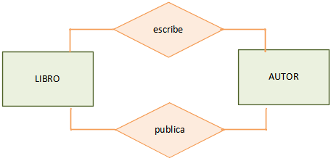
El libro es escrito por un autor y un autor publica un libro.
    - Tarefa 4. Interpretar unha relación reflexiva
Enunciado
Interpretar a relación reflexiva do seguinte modelo conceptual.
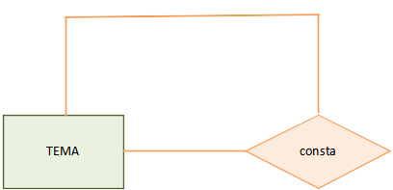
Un tema consta de otros temas y a su vez los temas forman parte del tema
    - Tarefa 5. Interpretar tipos de correspondencia binaria
Enunciado
Interpretar os distintos tipos de correspondencia binaria (1:1, 1:N, N:M) nos seguintes diagramas, engadindo as suposicións e requisitos que considere oportunos.
- Tarefa 5.1
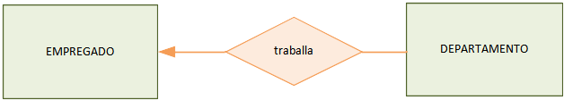
1:1 un empregado traballa para un departamento
1:N un empregado pode traballar en mais de un departamento
N:M varios empregados poden traballar en varios departamentos
- Tarefa 5.2
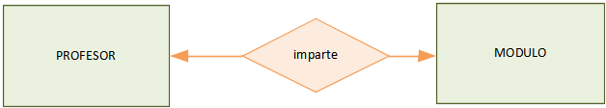
1:1 un profesor imparte un modulo
1:N un empregado imparte varios modulos
N:M varios profesores imparten varios modulos
- Tarefa 5.3
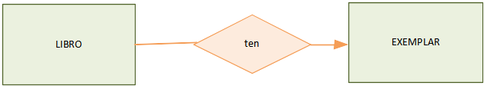
1:1 un libro ten un exemplar
1:N un libro ten varios exemplares
N:M varios libros teñen varios exemplares
- Tarefa 5.4
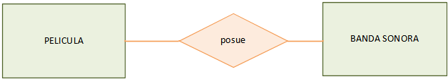
1:1 unha pelicula pose unha banda sonora
1;N unha pelicula pode ter varias bandas sonoras
N:M varias peliculas poden ter varias bandas sonoras
    - Tarefa 6. Identificar atributos opcionais e obrigatorios
Enunciado
Buscar atributos opcionais para as entidades EMPREGADO, PROXECTO e PERSOA.
Fecha de ingreso,Fecha de inicio,Nombre
    - Tarefa 7. Identificar atributos multivaluados
Enunciado
Buscar atributos multivaluados para as entidades PERSOA, DEPARTAMENTO e SALA.
Telefono,Planta,
    - Tarefa 8. Identificar atributos derivados
Enunciado
Buscar atributos derivados para as entidades PERSOA, PELICULA e PROXECTO.
Edad,Nacionalidad,Año de inicio
    - Tarefa 9. Clasificar atributos de entidades
Enunciado
Clasificar os atributos, segundo o seu tipo, que aparecen na seguinte representación da entidade EMPREGADO.
Clave primaria:dni
descriptor:datanacemento,
derivado:idade
clave dooble:nss
compuesto:enderezo y nombrecompleto
opcionales:alturas

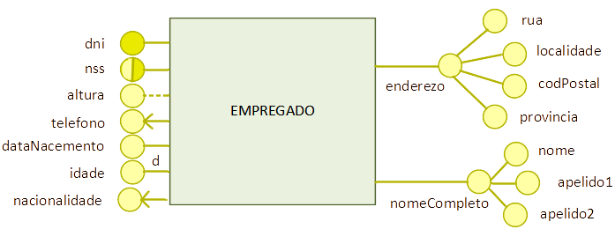
    - Tarefa 10. Resolver cuestións sobre elementos dos diagramas Entidade-Relación
Enunciado
Marque cunha x as afirmacións correctas e xustifique a resposta en calquera caso.
- 4.1 Nun modelo MER, un atributo derivado aparece só por motivos semánticos, e non de eficiencia.
- 4.2 Un atributo multivaluado non pode ser opcional.
- 4.3 Unha relación ternaria sempre se pode descompor en tres binarias.
- 4.4 Unha dependencia en existencia sempre implica que a entidade débil non pode identificarse por si mesma, é dicir, necesita do identificador do tipo de entidade regular da que depende para a súa identificación.
- 4.5 Os atributos opcionais poden formar parte do identificador principal.
- 4.6 Un atributo composto sempre forma parte do identificador principal.
- 4.7 Os atributos dunha relación poden ser identificadores principais.
    - Tarefa 11. Interpretar diagramas Entidade-Relación (MER)
Enunciado
Identifique o significado dos símbolos dos seguintes diagramas Entidade-Relación interpretando detalladamente a realidade que mostran utilizando na interpretación: entidade, relación, tipo de relación, atributo e tipo de atributo.
- Tarefa 11.1
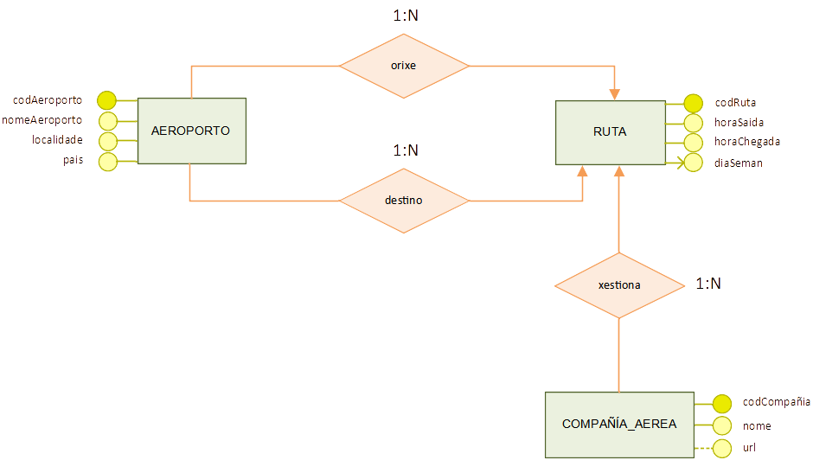
- Tarefa 11.2
